**数据后处理软件及数据库接口调试手册** 系统环境要求：Windows 10 OS

1. **数据库配置**
2. 安装MySQL，使用默认设置安装即可。
3. 打开MySQL Workbench，在MySQL Connections中配置本地数据库。

（地址及端口配置默认为localhost:3306）

1. 下载最新版sql执行文件metroDBV2.0.3.zip并解压。

<https://github.com/chengtianle1997/MetroTunnelDB/releases>

1. 打开2中配置的Local instance MySQL80，执行下载好的metroDBV2.0.3.sql文件。
2. 数据库初始化配置完成，若后续调试过程中出现操作失误或需重新导入数据，更建议将原有数据表整体drop后重新配置，而尽量不要truncate单个列表，可能造成数据导入程序错误或数据库接口失效。
3. **数据导入**
4. 下载最新版FileIO_UI，并解压。

<https://github.com/chengtianle1997/FileIO_UI/releases>

1. 下载并解压样例数据。

链接：<https://pan.baidu.com/s/1fCMCG7Nk2ek_0tMeqFcONw> 提取码：abf2

Test Data中为数据库接口功能测试数据，非真实数据，大小158MB

Test Data Real (4G) 与 Test Data Real (8G) 为实验中采集的真实数据，

供接口压力及性能测试用，大小分别为4GB和8GB。

1. 运行1中解压后的netcoreapp3.1文件夹中的FileIO_UI.exe应用，出现如下界面。

1. 在数据导入工作区中，点击新建线路，输入线路编号和名称以及线路总里程，点击确认。

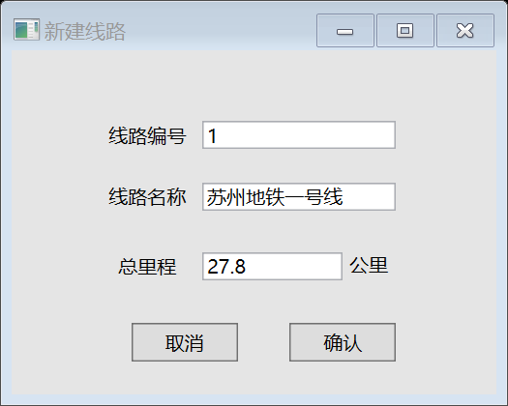

1. 在线路选择区中确认线路添加成功，如未出现新条目可点击刷新线路。

1. 如步骤4，5中所述相同方式新建设备，并确认设备添加成功。设备命名规则为WYNTELLI-GJAXXX（后三位为数字，GJ表示轨检，A表示一代设备）。

1. 导入参数部分中检测长度，起、终点里程可根据实际填写，测试时可不填。

1. 点击数据盘的添加选项，在弹出的文件夹选择窗口内选择待分析的数据文件根目录，点击选择文件夹后，仍可再次点击添加以增加更多数据盘目录（注：务必选择数据盘根目录如Test Data，不可选择Test Data下的时间文件夹，该设计基于直接对插入主机的数据盘中的多组数据进行分析）

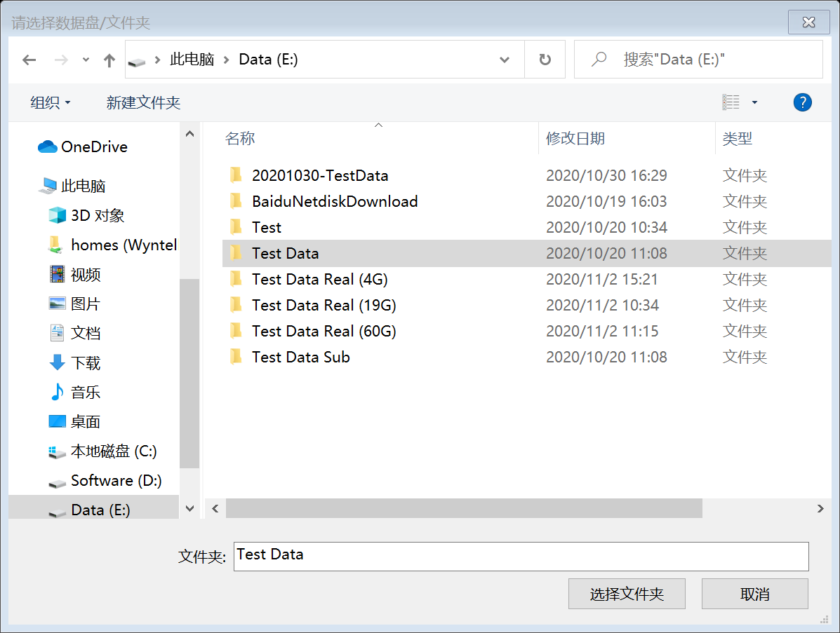

1. 检查数据盘输入框内的路径无误后，点击扫描数据盘，等待扫描结束后，数据盘记录视窗内会出现该数据盘下所包含的检测数据集，以检测时间为划分依据。

（注：实际应用场景下，两台后端计算机Machine 1和Machine 2的数据虽然在不同的数据盘目录下，但相同检测时间的记录会合并为同一检测记录，数据盘路径列中会同时显示来自两个或多个盘的数据路径。）

1. 扫描数据盘后，需单击选中线路，检测设备和待导入的数据盘记录，再点击全部导入。其中线路和检测设备仅支持单选，数据盘记录支持按住Ctrl进行多选以便同时导入。

1. 点击全部导入后，在弹出的信息确认窗口中确认信息并点击确认，等待进度条完成（尽量不要进行其他操作），日志列表中显示全部导入成功。至此，数据导入结束，后续步骤为数据检查及预览。

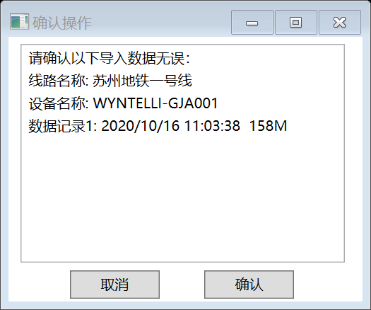

注：该过程时间受导入数据大小与计算机性能不同的影响，样例数据中Test Data数据导入时间约为1~2分钟，Test Data Real (4G) 导入时间约为12~25分钟。

1. 数据导入成功后，可在数据处理工作区中对数据进行预览。依次点击重置，查询记录，会展示当前数据库中所包含的所有数据记录。

1. 数据处理工作区中的列表分为三种视图：线路表、记录表和数据表，线路表展示当前导入的所有线路及其具体信息，记录表展示一定时间段内（在时间选择框内选择时间并点击查询记录）或一个线路下（在线路表中双击线路条目）的检测记录及其具体信息（使用下方水平滚动条查看更多细节）。记录表中亦可右键单击，在菜单中选择删除记录，删除过程耗时，请勿进行其他操作并耐心等待。

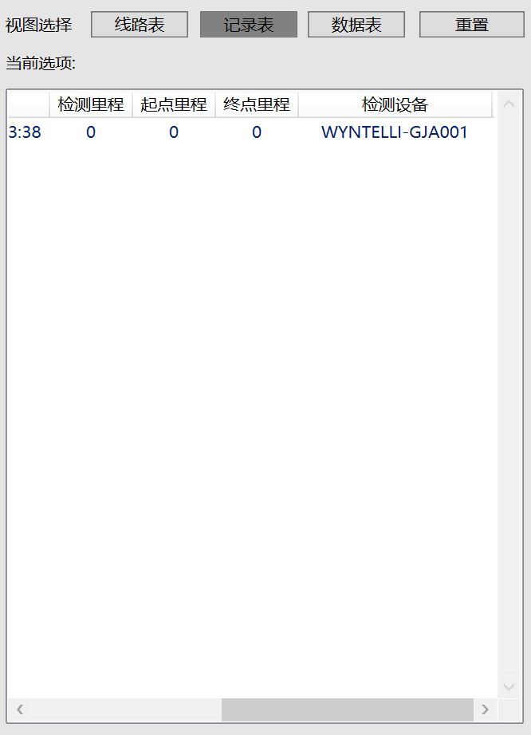

数据表展示一个检测记录（在记录表中双击记录条目）下的检测数据及其详细信息，双击数据表中的数据条目，可在右方查看数据的可视化预览。

（注：样例数据Test Data中由于数据与图像为分次采集，故只能展示二维截面数据，无法展示各相机的对应图像）

数据可视化预览示例：

1. **网页程序后端数据库接口**

下载最新版FileIO_Back，解压并查看“隧道动态检测系统后台开发文档”

<https://github.com/chengtianle1997/FileIO_Back/releases>